대구다이텍 서버이전 관련 IIS설정 구성
- 대구 다이텍 IIS 설정 매뉴얼
  - 가상환경 셋팅 wfastcgi 사용
    - IIS 관리자에서 FastCGI 설정환경
    - 응용 프로그램 구성
    - 전체경로와 인수를 설정
    - 환경 변수를 설정
    - 환경변수 컬렉션 편집기
    - 환경변수 컬렉션 편집기에서 추가
  - ISS 핸들러 설정
    - 웹사이트 추가
    - 사이트 내 처리기 맵핑 설정
    - 모듈 매핑 추가 경로 설정
  - Setting.py 설정
    - Import os

작성자 박민혁
2021-08-23
- 대구 다이텍 IIS 설정 메뉴얼
  - 가상환경 셋팅 wfastcgi 사용
- IIS 관리자에서 FastCGI 설정환경에 들어간다.
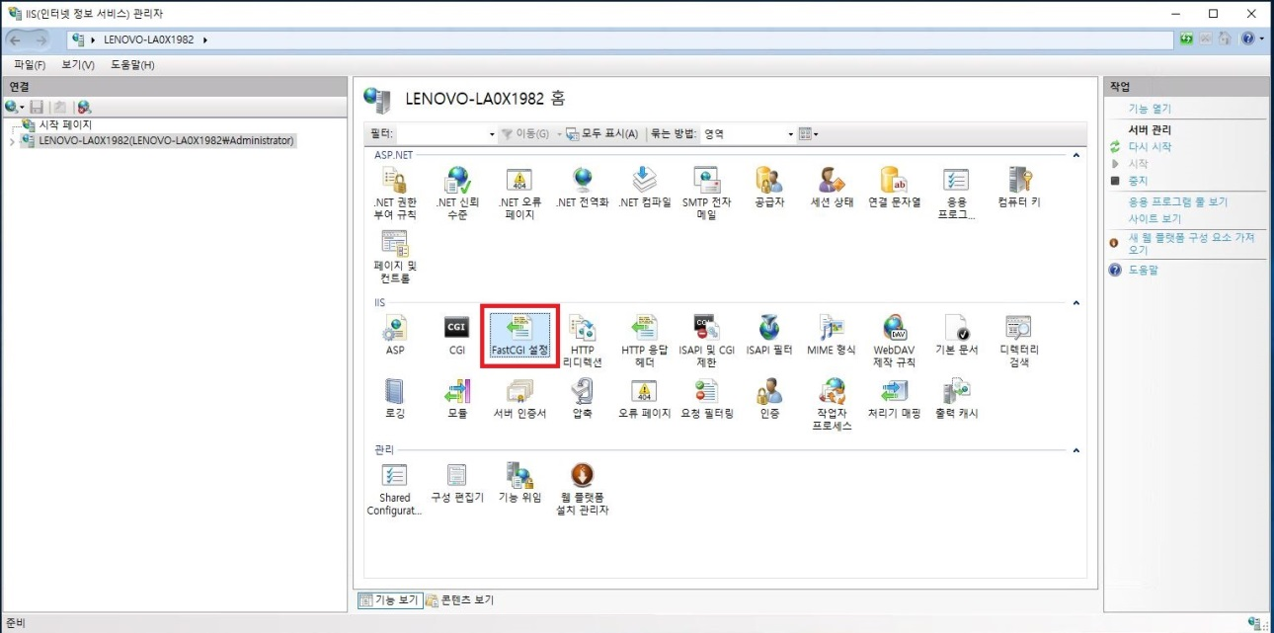

- 응용프로그램 추가 탭으로 응용 프로그램 구성
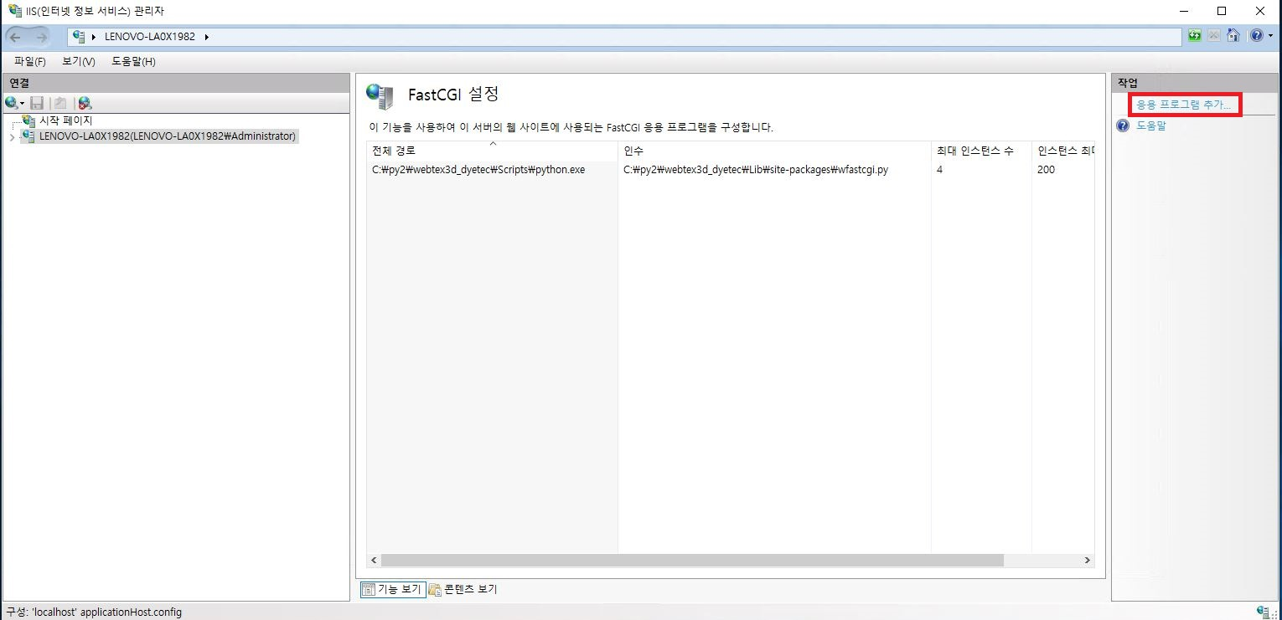

- 응용 프로그램 편집에서 전체경로와 인수를 설정한다.
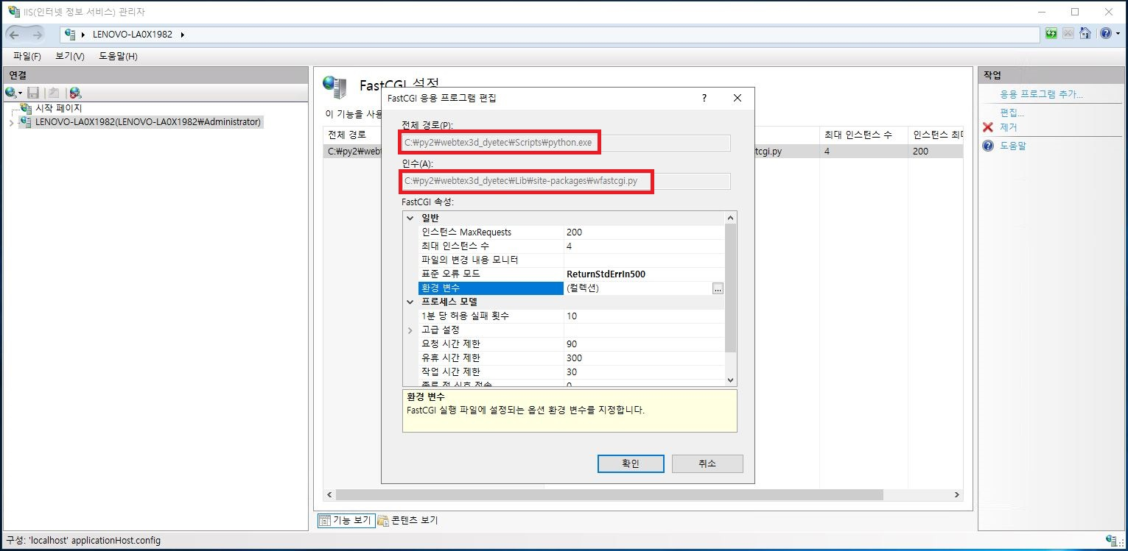

- 응용프로그램 편집에서 환경 변수를 설정 … 클릭
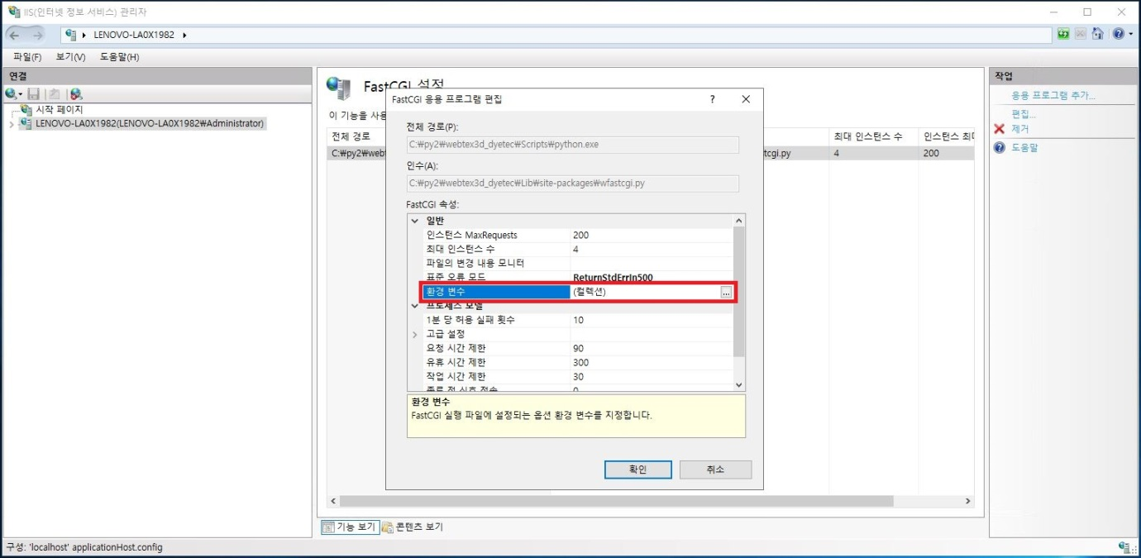

- 환경변수 컬렉션 편집기에서 추가를 통해 다음과 같이 입력
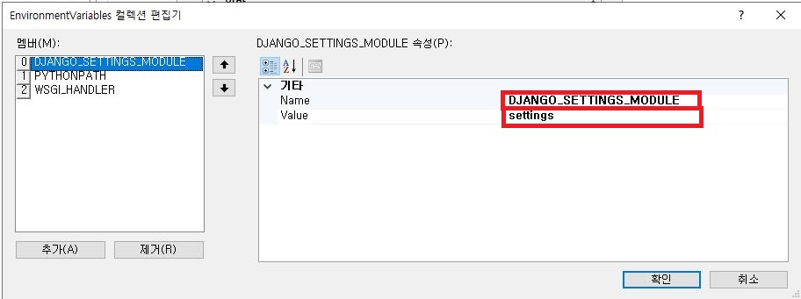
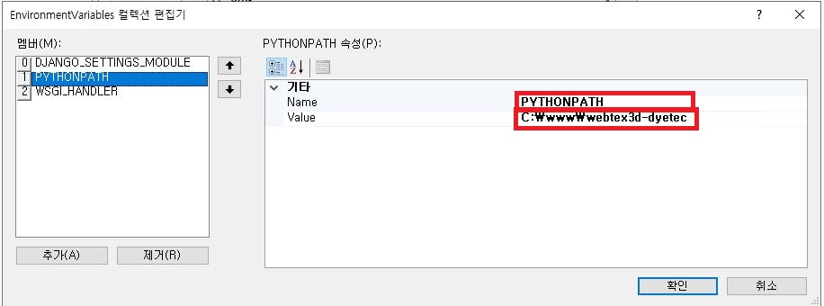

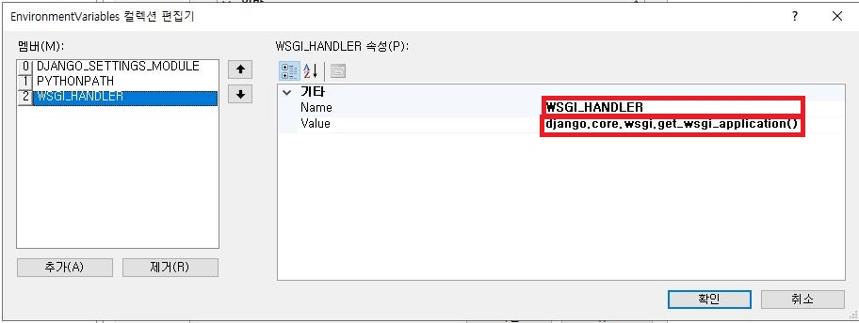

  - ISS 핸들러 설정
- 웹사이트 추가 클릭
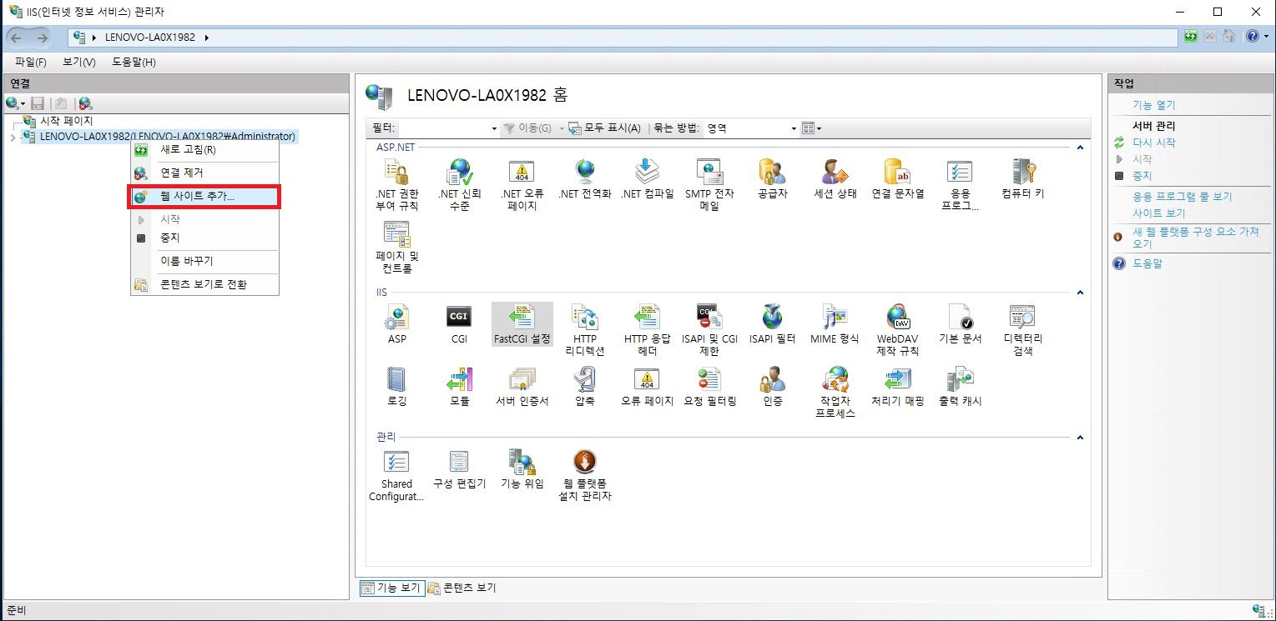

- 사이트 추가
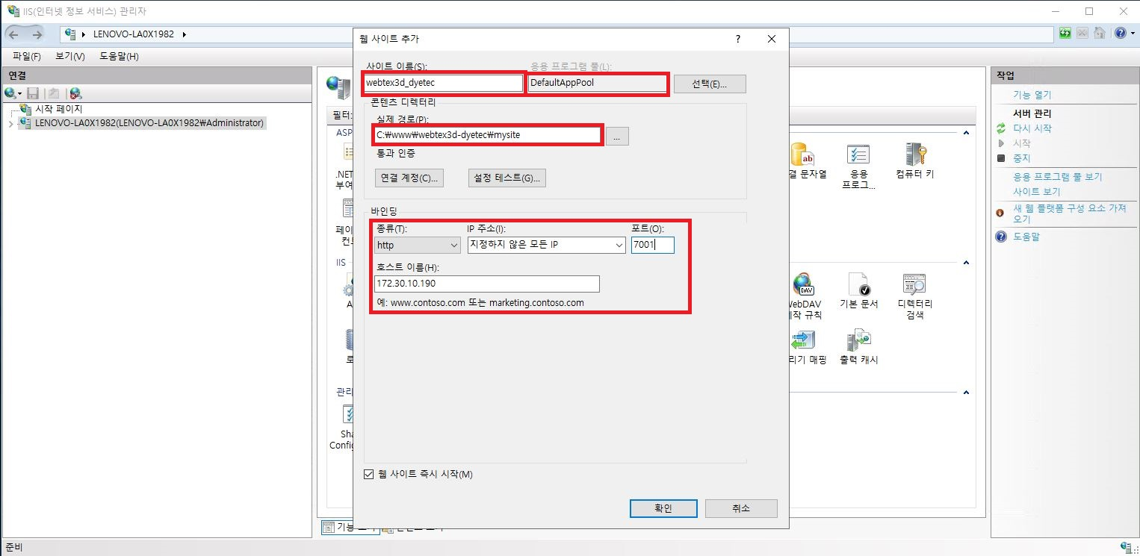

- 사이트 내 처리기 맵핑 설정
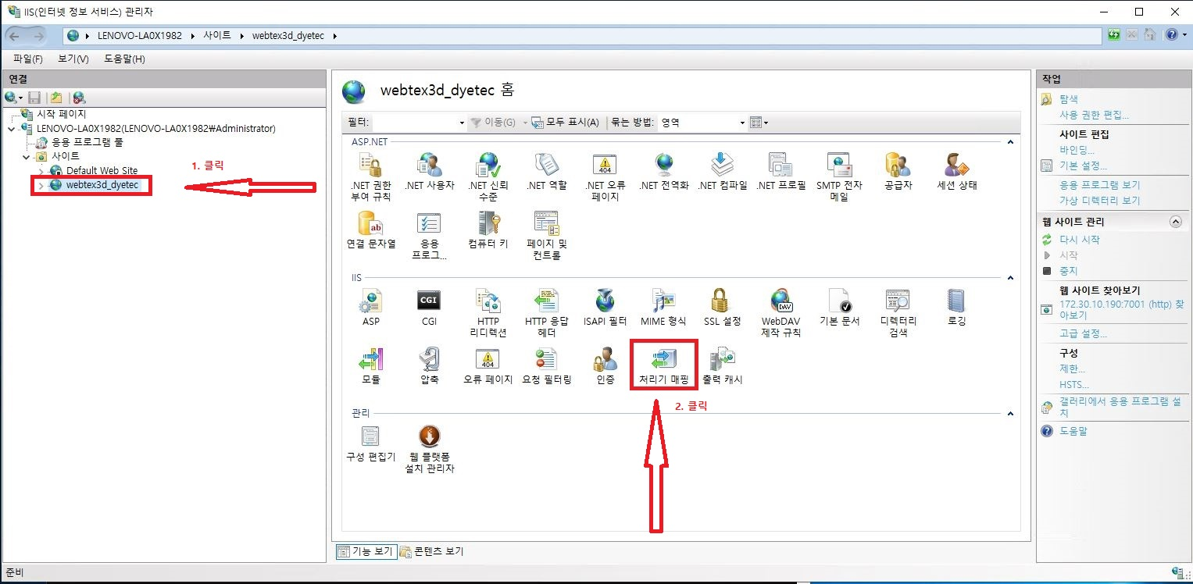

- 처리기 맵핑에서 모듈매핑추가 클릭
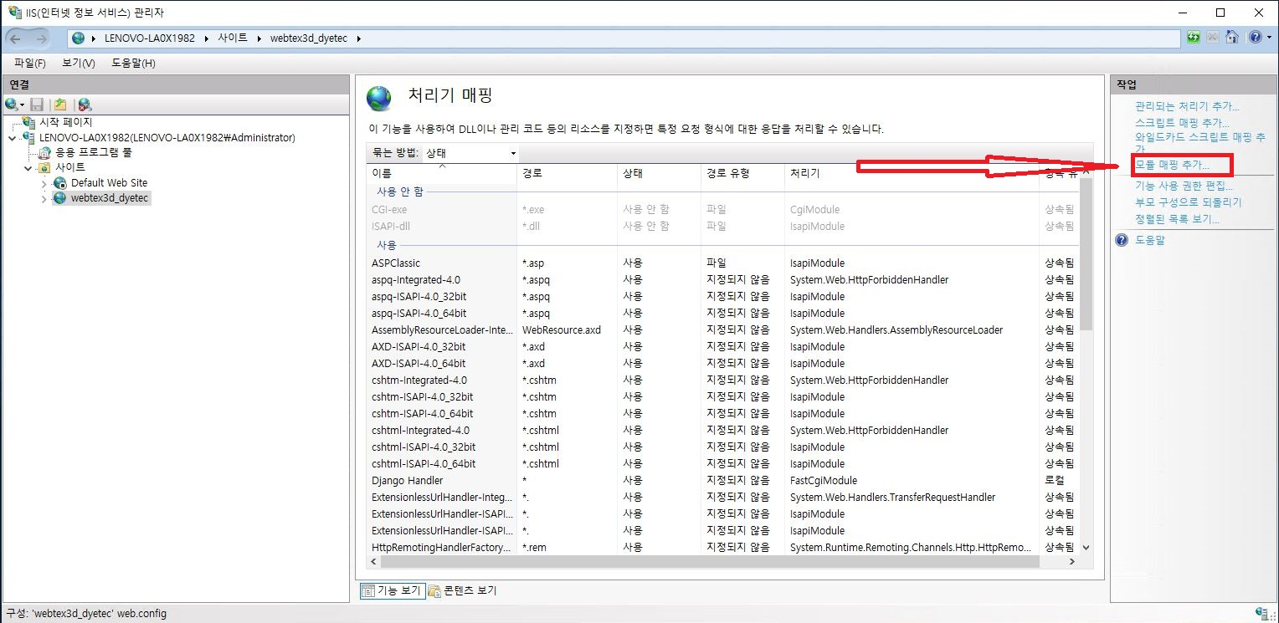

- 모듈 매핑 추가 경로 설정
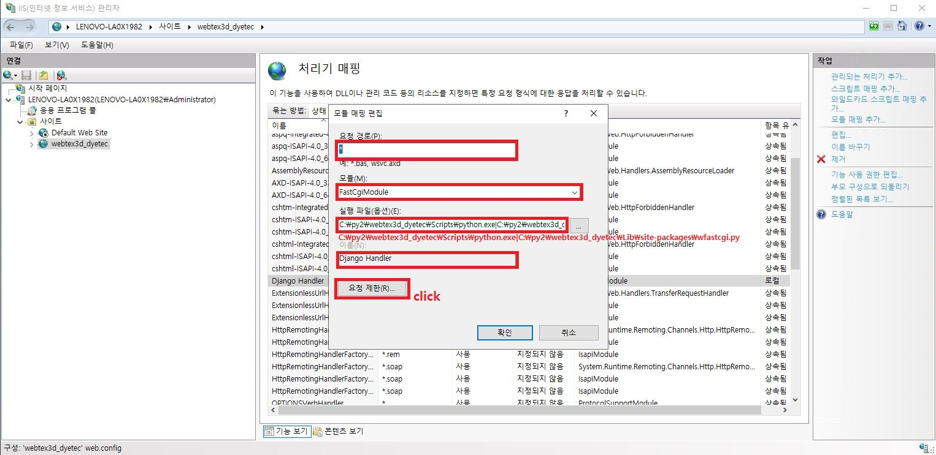

- 요청제한에서 매핑 체크를 풀어준다.
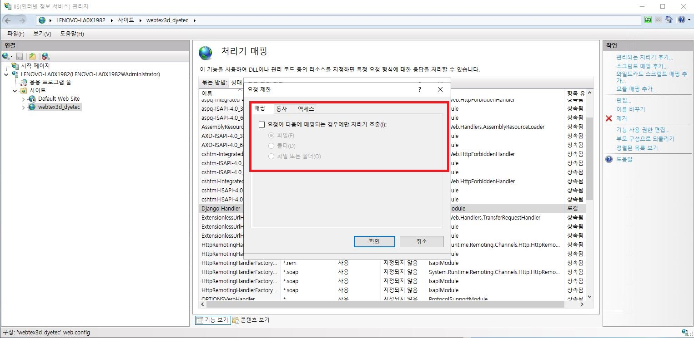

- 확인을 누르면 아래와 같이 뜨는데 ‘아니오’ 를 눌러준다.
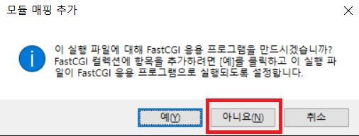

  - Setting.py media 내 설정
- Import os
